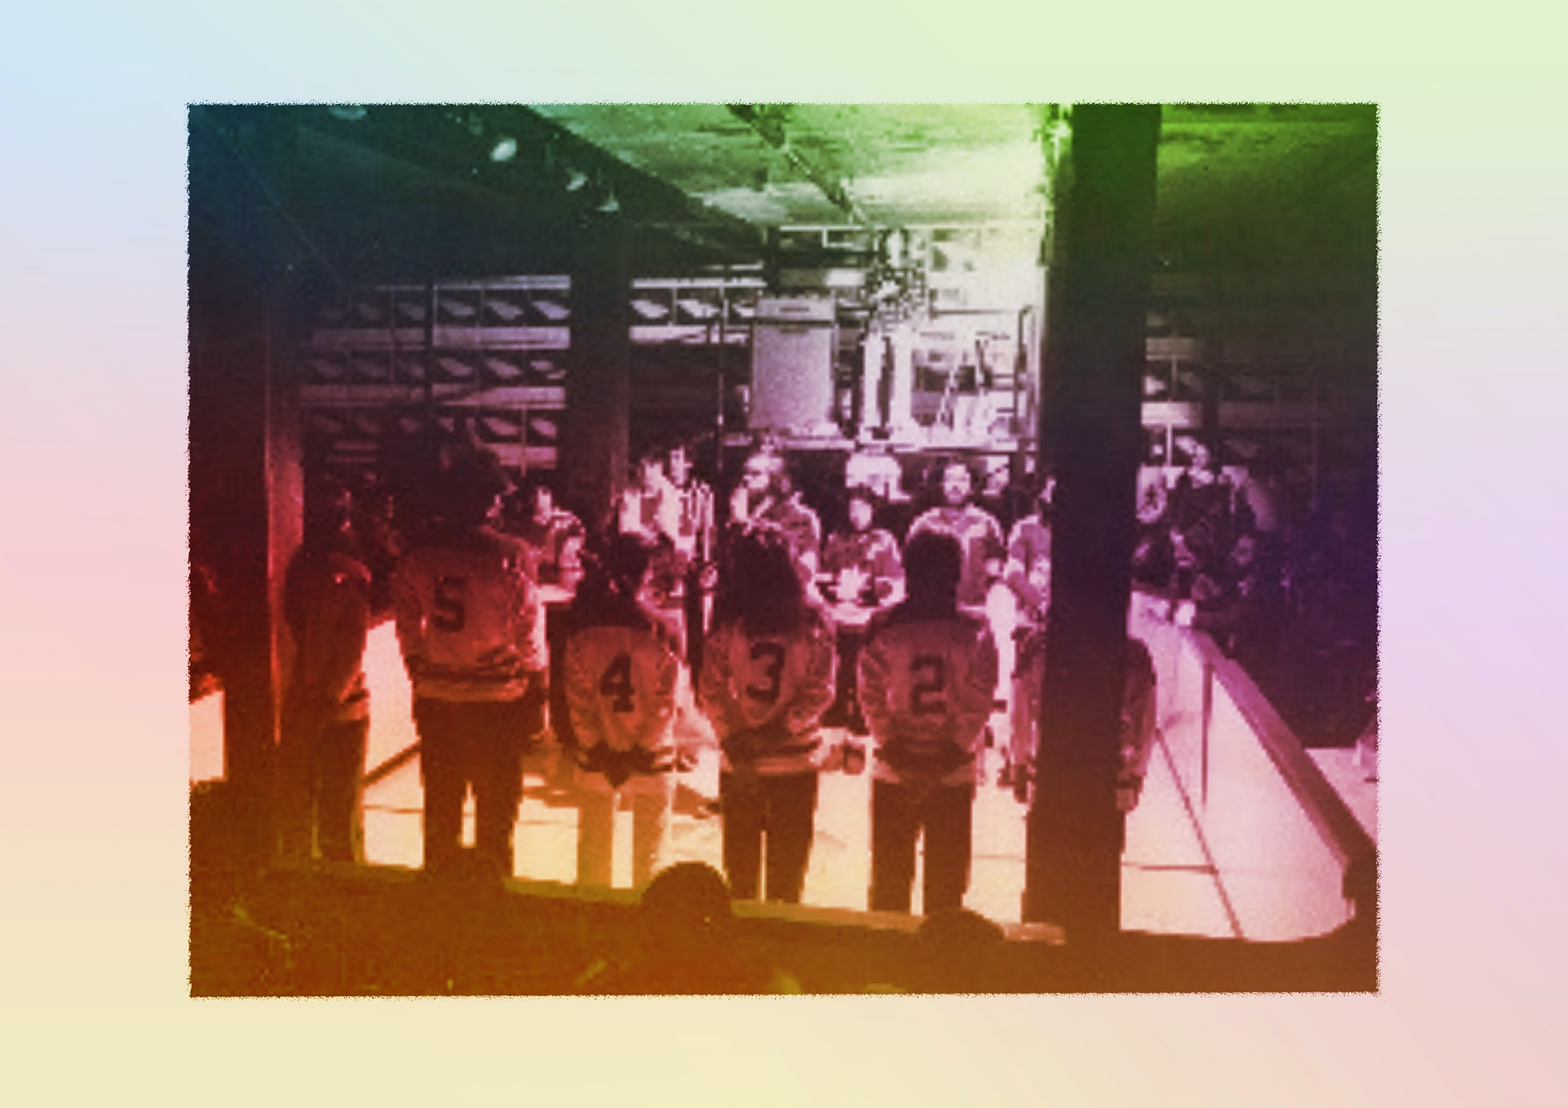
Évaluation / Rétroaction
IMPROVISATION : Les murs de nos villages revisités

CONTINUUM HISTORIQUE :
ADA 8.2

VF4
Finalement, l’élève rétroagit
de façon proactive au travail
des autres équipes, rédige
une autoévaluation et reçoit l’évaluation de son enseignant
ou enseignante.
ADA Unité 8.2

ATTENTES ET
CONTENUS
D’APPRENTISSAGE

Consultez le programme-cadre en Éducation artistique – Art dramatique

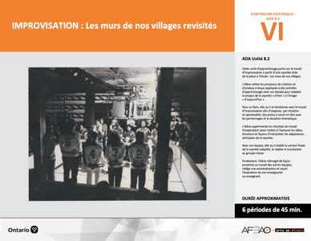

Version intégrale
IMPROVISATION : Les murs de nos villages revisités
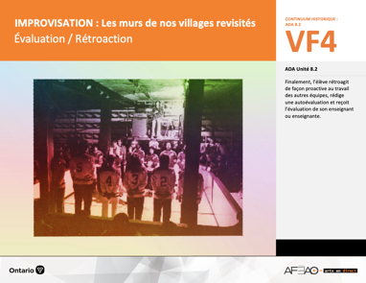
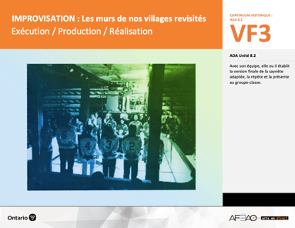
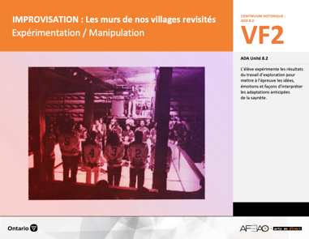
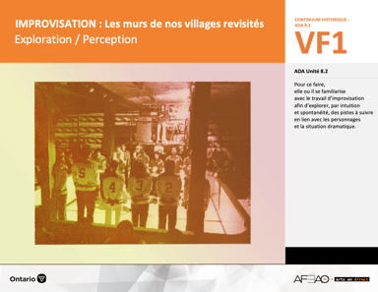
- IMPROVIS_VF2_Annexe1
- IMPROVIS_VF2_Annexe2
- IMPROVIS_VF3_Annexe1
- IMPROVIS_VF4_Annexe1
- IMPROVIS_VF4_Annexe2

- IMPROVIS_VI_Fiche
- IMPROVIS_VI_Ligne
- IMPROVIS_VI_Lexique
- IMPROVIS_VI_Preunite
- IMPROVIS_VF2_Annexe1
- IMPROVIS_VF2_Annexe2
- IMPROVIS_VF3_Annexe1

- IMPROVIS_VF2_Annexe1
- IMPROVIS_VF2_Annexe2

Documents d’accompagnement
Art dramatique
8e

A1.1, A1.3
A2.1, A2.2, A2.3
A3.2, A3.4
VF1
Exploration / Perception
VF4
Évaluation / Rétroaction

VF3
Exécution / Production / Réalisation

VF2
Expérimentation / Manipulation

Table des matières
ÉQUIPE DE TRAVAIL

Conceptualisation
Alain Bilodeau
Louise Conway
Lise B. L. Goulet
Artina Voz

Rédaction
Alain Bilodeau
Lise B. L. Goulet
Louis Morin

Validation
Alain Bilodeau
Louis Morin

Révisions pédagogique
et linguistique
Lise B. L. Goulet
Roseline Harrison

Provenance des « images »
WIKIPÉDIA, mursinternet

Crédits photographiques
Libres de droits d’auteurs

Mise en page
Anne Lizotte

- Description
- Liste des attentes et contenus
- Art dramatique - 8e année
- Tableau des fondements théoriques à l’étude
- Art dramatique - 8e année
- Déroulement
- Évaluation / Rétroaction
VF2 : Expéri / Mani
VF4 : Éva / Rétro

VF1 : Explo / Percep

Version intégrale (VI)
VF3 : Exé / Prod / Réa

- Description
Cette unité d’apprentissage porte sur le travail d’improvisation à partir d’une saynète tirée de la pièce à l’étude : Les murs de nos villages.
L’élève utilise les processus de création et d’analyse critique appliqués à des activités d’apprentissage avec son équipe pour adapter le propos
de la saynète « d’hier » à l’image « d’aujourd’hui ». Pour ce faire, elle, il ou iel se familiarise avec le travail d’improvisation afin d’explorer, par intuition et spontanéité, des pistes à suivre en lien avec les personnages et la situation dramatique. L’élève expérimente les résultats du travail d’exploration pour mettre à l’épreuve les idées, émotions et façons d’interpréter les adaptations anticipées de la saynète. Avec son équipe,
elle, il ou iel établit la version finale de la saynète adaptée, la répète et la présente au groupe-classe. Finalement, l’élève rétroagit de façon proactive au travail des autres équipes, rédige une autoévaluation et reçoit l’évaluation de son enseignant ou enseignante.

Description de chaque étape du déroulement VF (fragmentée)
VF4 : Évaluation / Rétroaction
Finalement, l’élève rétroagit de façon proactive au travail des autres équipes, rédige une autoévaluation et reçoit l’évaluation
de son enseignant ou enseignante.

VF2 : Expéri / Mani
VF4 : Éva / Rétro

VF1 : Explo / Percep

Version intégrale (VI)
VF3 : Exé / Prod / Réa

- Liste des attentes et contenus
À la fin de la 8e année, l’élève doit pouvoir :
ART DRAMATIQUE

Attente :
- A1. réaliser diverses productions dramatiques en appliquant les fondements à l’étude et en suivant le processus de création artistique.
- A2. communiquer son analyse et son appréciation de diverses productions dramatiques en utilisant les termes justes et le processus d’analyse critique.
- A3. expliquer la dimension sociale et culturelle de l’art dramatique ainsi que les fondements à l’étude dans diverses productions dramatiques d’hier
et d’aujourd’hui, provenant d’ici et d’ailleurs.

CONTENUS D’APPRENTISSAGE
Pour satisfaire aux attentes, l’élève doit pouvoir :
Production et expression
- A1.1 recourir au processus de création artistique pour réaliser diverses productions dramatiques.
- A1.3 jouer successivement différents personnages en adaptant sa voix, ses gestes et le niveau de langue dans plusieurs situations dramatiques.

Analyse et appréciation
- A2.1 recourir au processus d’analyse critique pour analyser et apprécier diverses productions dramatiques.
- A2.2 analyser, à l’aide des fondements à l’étude, plusieurs formes de représentation en art dramatique.
- A2.3 exprimer de différentes façons son appréciation de productions dramatiques, d’ici et d’ailleurs, qui ont pour thème l’identité
culturelle francophone.

Connaissance et compréhension
- A3.2 expliquer les caractéristiques et les techniques propres à la ligue d’improvisation.
- A3.4 comparer divers indices socioculturels, y compris des référents culturels de la francophonie relevés dans les œuvres étudiées.

VF2 : Expéri / Mani
VF4 : Éva / Rétro

VF1 : Explo / Percep

Version intégrale (VI)
VF3 : Exé / Prod / Réa

- Tableau des fondements théoriques à l’étude

ART DRAMATIQUE
FONDEMENTS À L’ÉTUDE 8E ANNÉE
Éléments clés
Personnage |  |  | Lieu |  |  |  |  | Temps |  |  | Espace |  |  |  | Situation dramatique
•  •  •  • | personne, animal ou chose  caractéristiques observables  personnage principal, secondaire, imaginaire, réel  caractéristiques internes |  | •  • |  | description de un ou des endroits (fictifs ou recréés) où se situe l’action dramatique  décor pour préciser  le lieu |  |  | •  •  • | moment où se  déroule l’action  dans le temps  divers temps  de l’action même  durée de l’action |  | •  •  • | espace scénique  espace physique ou espace théâtral : rue, estrade, gymnase, scène tournante, scène à 360º  espace personnel |  |  | •  •  •  •  •  • |  | sujet de l’œuvre  histoire racontée ou fable  structure  idée principale et idées secondaires  péripéties  point culminant
Principe esthétique |  |  | Forme de représentation et technique |  |  |  |  |  |  |  |  |  |  |  | Technique
•  •  •  •  •  • | contraste  rythme  variété  équilibre  unité  fluidité |  | •  •  •  • | théâtre de marionnettes, saynète, récitation, théâtre d’ombres, mime,  tableau vivant, création collective, improvisation, monologue, dialogue, commedia dell’arte, clown  match d’improvisation (selon la ligue nationale d’improvisation) : joute  entre deux équipes  mise en lecture : lecture d’une œuvre dramatique à haute voix et devant public par un ou plusieurs acteurs  pièce de théâtre : œuvre écrite selon des règles littéraires et destinée à  être jouée |  |  |  |  |  |  |  |  |  |  | •  •  •  •  •  •  •  •  •  • | technique vocale  écoute  improvisation  préparation avant d’entrer en scène  échauffement  technique de mime  masque  canevas  maquillage  ligue d’improvisation : spontanéité,  écoute des autres acteurs, gestion du temps, confiance en soi, psychomotricité

VF2 : Expéri / Mani
VF4 : Éva / Rétro

VF1 : Explo / Percep

Version intégrale (VI)
VF3 : Exé / Prod / Réa

- Déroulement

Évaluation / Rétroaction

Matériel, outil, équipement
- Prévoyez :
- utiliser l’Annexe 2 intitulée : Grille d’observation du travail d’équipe (voir : IMPROVIS_VF2_Annexe1);
- utiliser l’Annexe 2 intitulé : Liste de vérification (voir : IMPROVIS_VF3_Annexe1);
- élaborer et distribuer l’Annexe 2 intitulée : Autoévaluation (voir : IMPROVIS_VF4_Annexe2);
- utiliser l’Annexe 4 intitulée : Grille d’évaluation adaptée (voir : IMPROVIS_VF4_Annexe1).

Enseignante / Enseignant
- Précisez que selon l’horaire établi, l’élève de chaque équipe procède à ses exercices d’échauffement pendant que l’équipe la devançant présente
ses personnages (monologue) et sa saynète (adaptation).
- Utilisez l’Annexe 2 intitulée : Grille d’observation de l’élève (voir : IMPROVIS_VF2_Annexe2) durant la présentation de type « panel » de chaque équipe.
- Demandez à chaque équipe d’expliquer sa saynète au groupe-classe puis de présenter ses monologues.
- Remplissez la liste de vérification pour chaque pour évaluer le monologue (voir : IMPROVIS_VF3_Annexe1).
- Modelez un commentaire proactif pour chaque présentation du monologue des élèves de chaque équipe et invitez quelques commentaires proactifs
des élèves.
- Distribuez l’Annexe 2 intitulée : Autoévaluation du monologue (voir : IMPROVIS_VF4_Annexe2) et invitez l’élève à la remplir puis vous la remettre
à la fin du cours.

Élève
- Prête-toi aux exercices d’échauffement de ton choix en présence de ton équipe juste avant ta présentation (monologue) et celle de l’équipe (saynète)
de type « panel ».
- Remplis l’Annexe 2 intitulée : Autoévaluation du monologue (voir : IMPROVIS_VF4_Annexe2) et remets-la avec ton texte à la fin du cours.
- Explique ta partie saynète « au panel » pour recevoir les commentaires du groupe-classe. Présente ensuite ton monologue.
- Émets des commentaires proactifs sur la saynète et le monologue durant la présentation de type « panel » des autres équipes.

VF2 : Expéri / Mani
VF4 : Éva / Rétro

VF1 : Explo / Percep

Version intégrale (VI)
VF3 : Exé / Prod / Réa

Enseignante / Enseignant
- À l’aide du résultat de l’Annexe 3 intitulée : Adaptations possibles d’hier à aujourd’hui – personnages, situation dramatique
(voir : IMPROVIS_VF2_Annexe2) et de :
- l’Annexe 2 intitulée : Autoévaluation du monologue (voir : IMPROVIS_VF4_Annexe2);
- l’Annexe 2 intitulée : Grille d’observation du travail d’équipe (voir : IMPROVIS_VF2_Annexe2);
- remplissez la grille d’évaluation adaptée pour chaque élève (voir : IMPROVIS_VF4_Annexe1).

Élève
- Consulte ton évaluation sommative et pose des questions si tu es en désaccord avec ton enseignant ou enseignante.

Enseignante / Enseignant
- Recevez les commentaires de l’élève et s’ils sont justifiés, ajustez votre évaluation. Sinon, prenez le temps d’expliquer en privé les raisons
de votre décision.

DOCUMENTS D’ACCOMPAGNEMENT :

- IMPROVIS_VF2_Annexe1
- IMPROVIS_VF2_Annexe2
- IMPROVIS_VF3_Annexe1
- IMPROVIS_VF4_Annexe1
- IMPROVIS_VF4_Annexe2

